１▲はじめに
・分科会名はヘッダー。MS明朝。１２ｐｔ。
・テーマは１４ｐｔ太字。
・発表者は１０．５ｐｔ。右詰。
・上記△は1字空ける。
・大項目はＭＳ明朝太字
・本文はMＳ明朝１０．５ｐｔ
１ はじめに
２ 実践の概要
３ 今後の課題 で統一する。
・中項目以下の項目番号は、
（１）、①、ア、（ア）とする。
・中ぐろ（・）は項目を列挙する場合
・写真、図表等の挿入可
２▲実践の概要
お願い
・書式データは石川県図書館大会のHPに掲載しますので、ダウンロードしてお使いください。
・分科会はZoomのブレイクアウトルームを使用します。テスト配信を8月18日（木）14時から行いますので、ご参加ください。都合が悪い場合には別日を設定しますので、富陽小学校中野に連絡願います。
・10月21日（金）当日の配信に不安な場合には富陽小学校にお集まりください。富陽小学校で準備させていただきます。その際には８月３０日（月）までに富陽小学校中野にお知らせください。
・発表時間は一人の場合は２０分、複数の場合は３０分です。
・氏名報告 〆切 ５月３０日（月）別紙
・テーマ報告〆切 ６月３０日（木）別紙
・原稿送付 〆切 ７月３０日（土）
・送付先
野々市市立野々市中学校 山本 佳代子
C4thで送付願います。（WordとPDF）
C4thが使えない場合には、学校代表アドレス
nonoichityu1@ed.city.nonoichi.ishikawa.jpへ
・ご不明な点は上記にお問い合わせください。
３▲今後の課題
（１）ページレイアウト
・余白 上：２５㎜ 下：２０㎜
左：２０㎜ 右：２０㎜
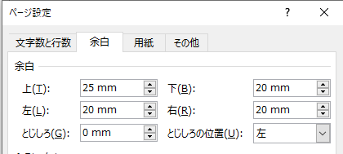

・文字数と行数 行 数：３９
行送り：１８ｐｔ
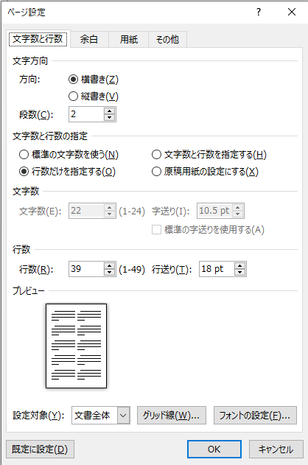

・ヘッダー：１５㎜
フッター：１７．５㎜
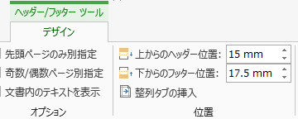

・段組み 段組み：２段
段の幅：２２字
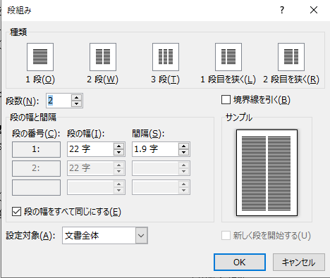
間 隔：１．９字

